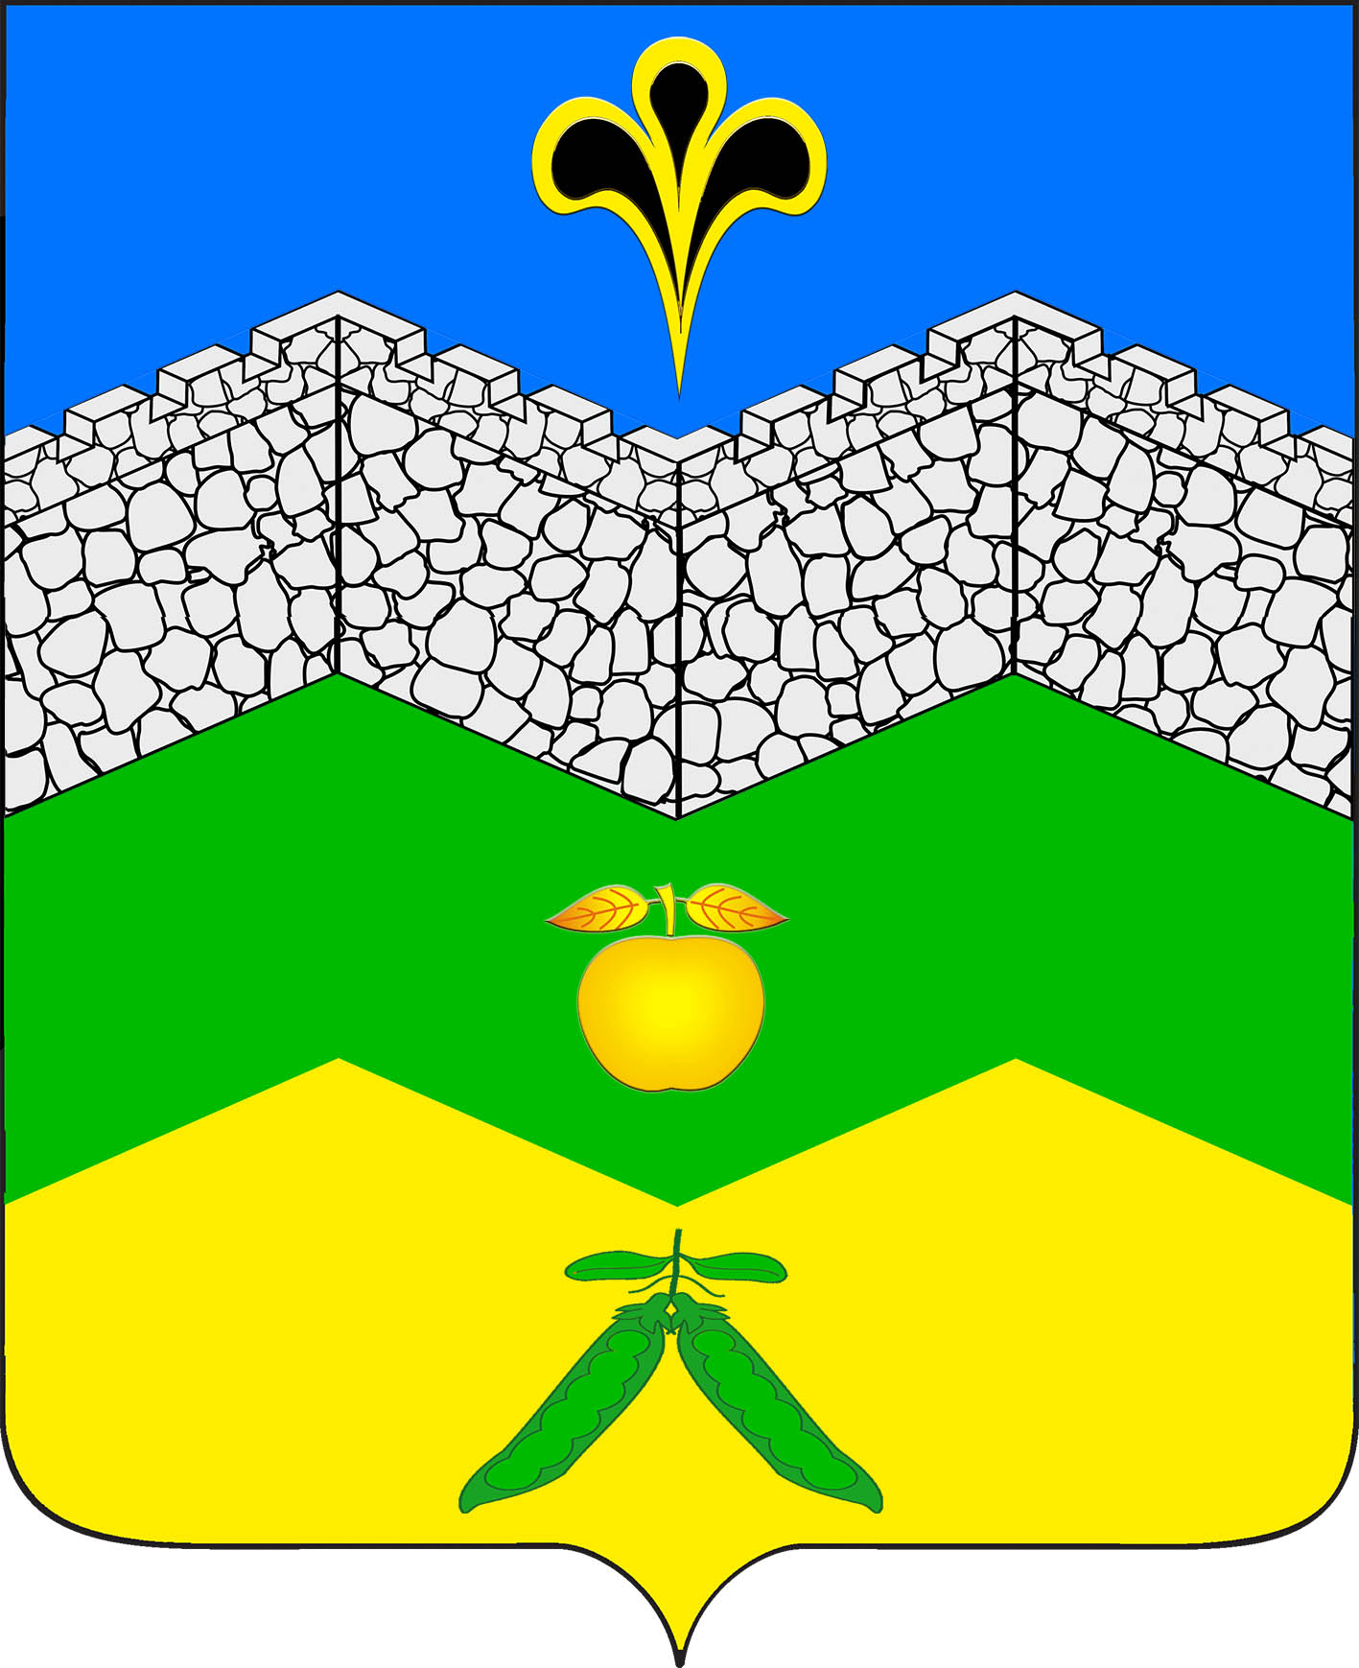

СОВЕТ АДАГУМСКОГО СЕЛЬСКОГО ПОСЕЛЕНИЯ
КРЫМСКОГО РАЙОНА

РЕШЕНИЕ

от 17.11.2023г. № 150 хутор Адагум
Об опубликовании проекта бюджета Адагумского сельского
поселения Крымского района на 2024 год, назначении даты проведения публичных слушаний

В соответствии с Федеральным законом от 6 октября 2003 года № 131-ФЗ "Об общих принципах организации местного самоуправления в Российской Федерации", уставом Адагумского сельского поселения Крымского района, Совет Адагумского сельского поселения Крымского района РЕШИЛ;
- Опубликовать в газете «Призыв» проект бюджета Адагумского сельского поселения Крымского района на 2024 год, внесенный главой Адагумского сельского поселения Крымского района (приложение № 1-9).
- Назначить проведение публичных слушаний по теме «Рассмотрение проекта бюджета Адагумского сельского поселения Крымского района на 2024 год » на 05 декабря 2023 года.
3. Создать оргкомитет по проведению публичных слушаний по теме «Рассмотрение проекта бюджета Адагумского сельского поселения Крымского района на 2024 год» согласно приложений № 10,11 .
4. Настоящее решение вступает в силу со дня его официального опубликования.
5. Контроль за выполнением настоящего решения возложить на главного специалиста администрации Адагумского сельского поселения Крымского района Сех А.В.

Глава
Адагумского сельского поселения
Крымского района А.В.Грицюта

